ASSUNTO: INDICO AO EXMO. SR. PREFEITO MUNICIPAL, DR. PAULO DE OLIVEIRA E SILVA A IMPLANTAÇÃO DE UM CENTRO ESPECIALIZADO DA SAÚDE DA MULHER.
DESPACHO

SALA DAS SESSÕES____/____/_____
PRESIDENTE DA MESA

INDICAÇÃO Nº DE 2023

SENHOR PRESIDENTE,
SENHORES (as) VEREADORES (as),

Tendo em vista nossa grande demanda de atendimento à mulher e considerando a defasagem entre a oferta e a demanda de serviços. E ainda o aumento de câncer de mama e colo do útero. Entendo absolutamente necessário investir na democratização da saúde feminina, com garantia de atendimento especializado em nosso município. Dessa forma:

INDICO AO EXMO. SR. PREFEITO MUNICIPAL, DR. PAULO DE OLIVEIRA E SILVA A IMPLANTAÇÃO DE UM CENTRO ESPECIALIZADO DA SAÚDE DA MULHER., buscando parceria junto ao Governo do Estado e Governo Federal.

SALA DAS SESSÕES “VEREADOR SANTO RÓTOLLI”, em 12 de abril de 2023.

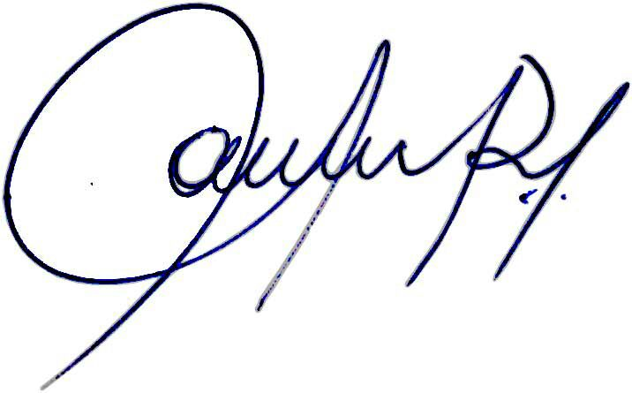

Vereadora e Investigadora da Polícia Civil Sonia Regina Rodrigues Módena
“Sonia Módena”
Presidente da Comissão de Ética, Presidente da Comissão de Defesa e Direito dos Animais e membro da Frente Parlamentar da Agricultura e Agronegócio.

